Федеральное агентство связи

Северо-Кавказский филиал ордена Трудового Красного Знамени

федерального государственного бюджетного образовательного учреждения

высшего образования

«Московский технический университет связи и информатики»

Кафедра «Информатики и вычислительной техники»

Отчет

по лабораторной работе №15

«Настройка Windows 7»

по дисциплине «Операционные системы»

выполнил студент группы ДП-31

Гаврилов Владислав Вадимович

Ростов-на-Дону

2019

**Цель работы:** практическое освоение тонкой настройки операционной системы Windows 7, ее оптимизация, улучшение качества работы.

**Оборудование:** персональный компьютер (монитор, системный блок, клавиатура, мышь), ОС Windows, программа для виртуализации Oracle VM VirtualBox, образ виртуальной машины (Win7_01).

**1. Снижаем количество эффектов**

Нажмите «Пуск» → «Панель управления» → «Система» → перейдите на вкладку «Дополнительно» → выберете «Параметры» в пункте «Быстродействие» здесь уберите следующие галочки:

• Анимация окон при свертывании и развертывании

• Затухание меню после вызова команд

• Отбрасывание теней значками на рабочем столе

• Отображать тени под указателем мыши

• Сглаживать неровности экранных шрифтов

затем нажмите «Применить», «ОК», «Применить», снова «ОК».

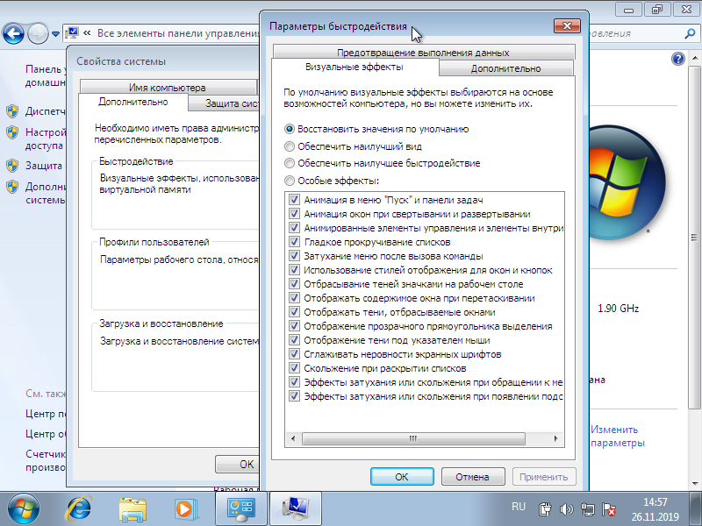

Снимаем указанные галочки и сохраняем изменения:

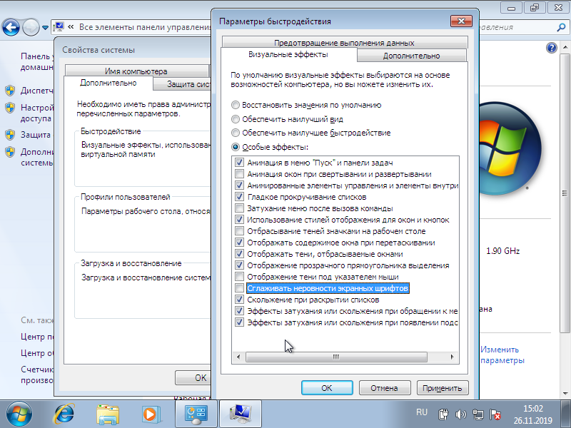

**2. Добавление нескольких пользователей.**

«Пуск»→ «Панель управления» → «Учетные записи пользователей» → нажмите «создание учетной записи» → в окне «введите имя для новой учетной записи» введите в поле ваше имя → «Далее» → в окне «Выбор типа учетной записи» выберете тип «Администратор компьютера» → «создать учетную запись». Теперь создайте учетную запись с ограниченными правами, по примеру показанному выше.

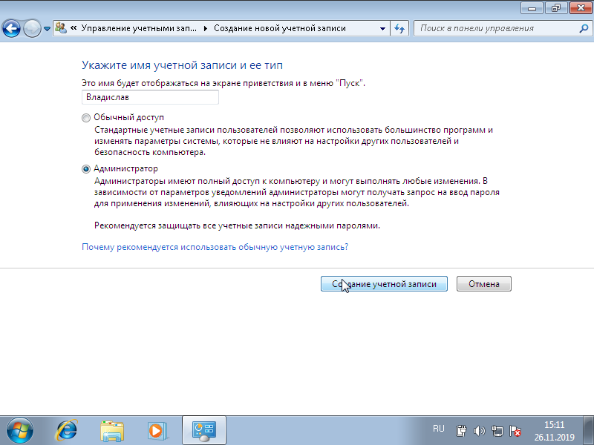

Новая учетная запись с именем «Владислав» и правами администратора создана.

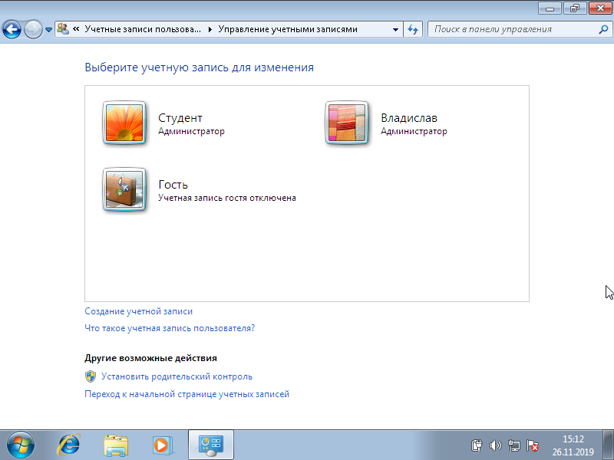

**3. Изменение настроек клавиатуры**

Измените настройки клавиатуры компьютера, добавив в список языков, используемых на компьютере, немецкий язык. Для этого выберите в меню «Пуск» команды Настройка-Панель управления. Откройте на панели управления компонент Язык и региональные стандарты. На вкладке Языки в группе Языки и службы текстового ввода нажмите кнопку Подробнее, после чего на экране раскроется окно Языки и службы текстового ввода. Щелкнув кнопку Добавить, в панели Добавление языка щелкните стрелку для просмотра списка имеющихся в инсталляционном пакете Windows языков, выберите Немецкий (стандартный) и щелкните кнопку ОК.

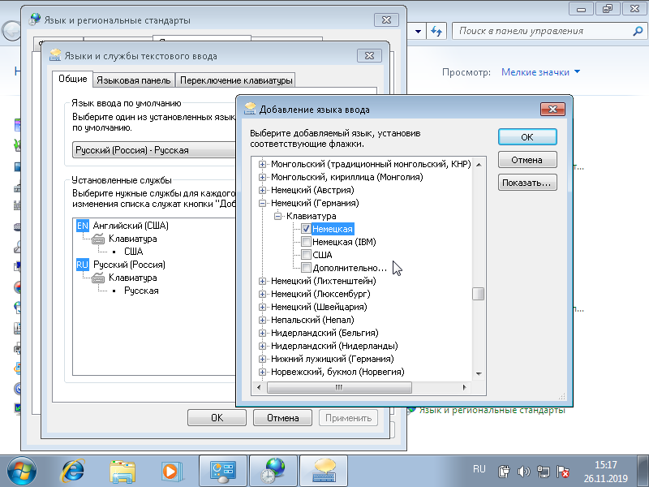

Теперь немецкий язык доступен для ввода.

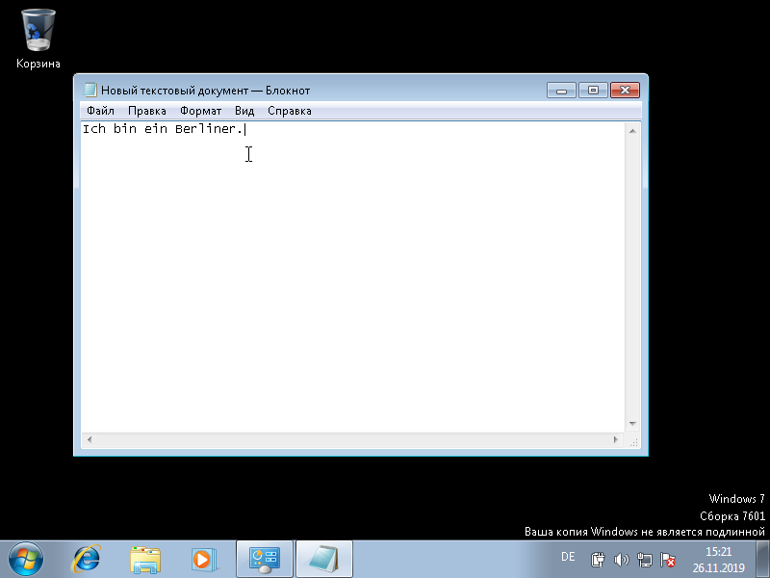

**4. Измените настройки экрана компьютера**

Измените настройки экрана компьютера, установив в качестве заставки бегущую строку «Windows 7 - удобная среда управления компьютером», появляющуюся через 2 минуты ожидания.

Для этого откройте окно Панель управления и дважды щелкните на значке Экран, а затем выполните следующие операции: Выбрав вкладку Заставка, пролистайте список вариантов в поле Заставка и выберите вариант Бегущая строка. Щелкнув кнопку Параметры, откройте диалоговое окно Параметры заставки «Бегущая строка». В поле Текст введите текст «Windows 7 - удобная среда управления компьютером», затем определите цвет фона, задайте скорость движения строки по экрану. Щелкнув кнопку Шрифт, определите параметры шрифта бегущей строки, для окончания определения параметров шрифта щелкните кнопку ОК.

Так как лабораторная работы выполняется в виртуальной машине, то появляется следующая ошибка:

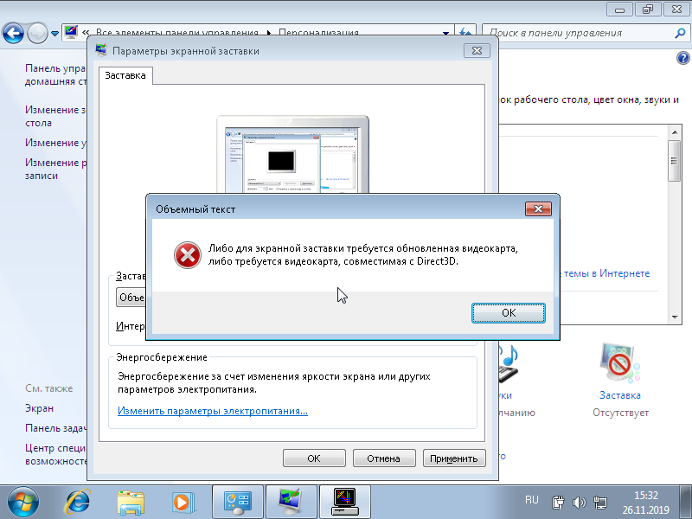

**5. Изменение настройки экрана компьютера**

Измените настройки экрана компьютера, установив глубину цвета True Color (24 бита) и разрешение экрана 1024 на 768точек, а также установите максимальное значение частоты обновления экрана.

Для этого в окне Свойства: Экран выберите вкладку Параметры. Щелкнув на стрелке в поле Качество цветопередачи, раскройте список возможных для данного варианта видеоадаптера палитр и выберите из него вариант True Color (24 бита). В поле Разрешение экрана перетащите мышкой бегунок регулятора количества точек на экране в позицию 1024 на 768 точек. Если есть необходимость дополнительных

настроек, щелкните кнопку Дополнительно, в раскрывшемся затем окне на вкладке Общие можно изменить размер шрифта, драйвер видеокарты, параметры видеомонитора, задать цветовой профиль для монитора, определить оптимальное значение аппаратного ускорения графики, чтобы свести к минимуму ошибки обработки графики.

Откройте вкладку Монитор и выберите в поле Частота обновления экрана максимальное значение. Для вступления в действие заданных вами свойств экрана щелкните кнопку Применить.

Закройте окно Свойства: Экран, затем закройте Панель управления.

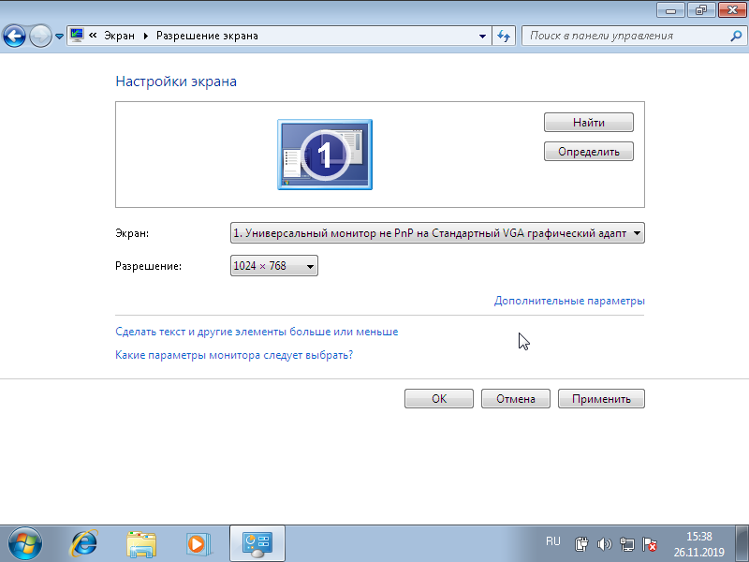

**6. Изменение настройки панели задач**

Измените настройку панели задач, чтобы панель задач автоматически убиралась с экрана, а меню «Пуск» отображалось в классическом стиле.

Нажав кнопку Пуск, выберите команду Настройка-Панель управления. В окне Панель управления щелкните ярлык Панель задач и меню «Пуск». В окне Свойства панели задач и меню Пуск на вкладке Панель задач включите флажок Автоматически скрывать панель задач, а на вкладке меню «Пуск» включите параметр Классическое меню «Пуск». Для вступления в действие внесенных изменений щелкните кнопку Применить, затем закройте окно Свойства панели задач и меню «Пуск», щелкнув кнопку ОК. Убедитесь в изменении настройки панели задач и меню «Пуск».

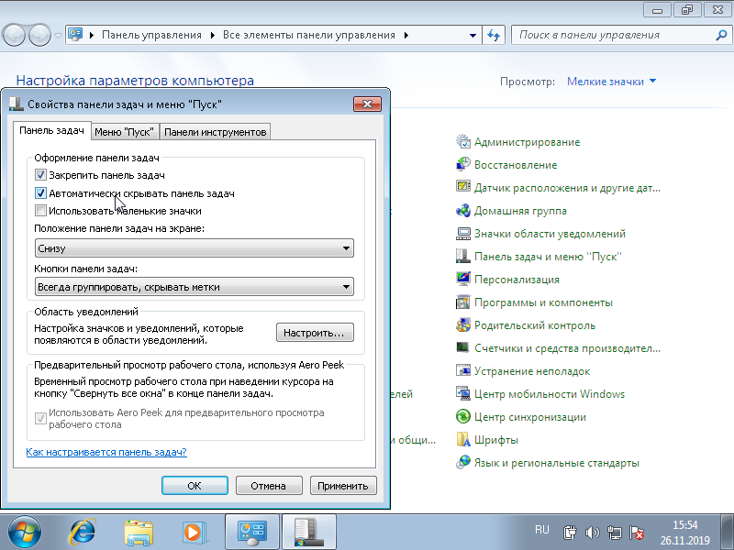

Теперь меню пуск скрывается автоматически.

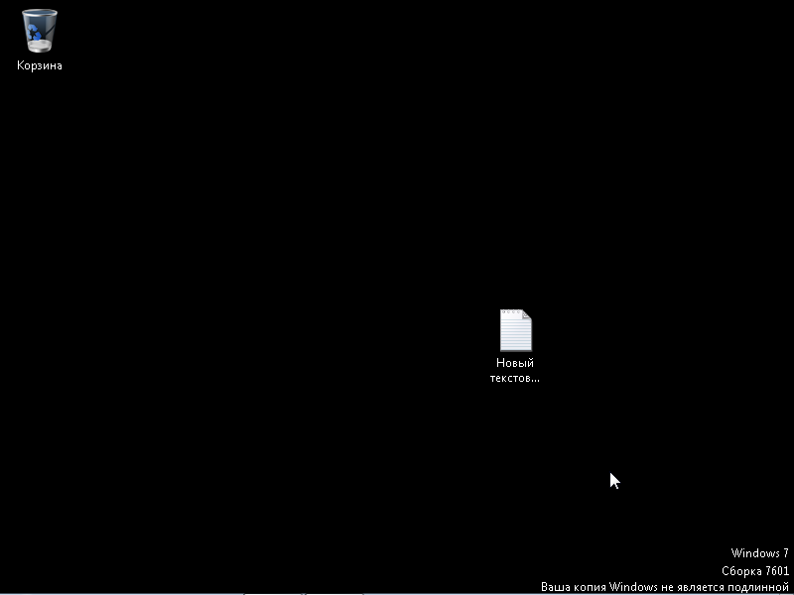

**Контрольные вопросы**

1. Сколько времени по умолчанию дается в реестре на выгружение (выключение) Windows 7.

**20 000 мс = 20 с.**

2. Какой ключ достаточно добавить в свойствах программы, для того чтобы, ускорить загрузку приложений:

**a) ключ /prefetch:1**

3. С помощью, какой встроенной программы в Windows 7 можно сделать автоматический откат системы.

**«Восстановления системы» (System Restore)**

4. С помощью какой встроенной программы в Windows 7 можно оптимизировать файловую систему, т.е. избавиться от «дыр» в различных областях дискового пространства:

**b) Дефрагментация**

5. Какие функции выполняет файл Boot.ini.

**• Управление содержимым меню выбора операционной системы**

**• Управление процессом загрузки**

**• Задание некоторых параметров системы**

6. Для чего используется утилита Msconfig.exe? Как она запускается?

**Она позволяет вывести список всех автоматически загружаемых программ. Для запуска этой утилиты в консоли нужно ввести msconfig и нажать Enter.**

7. Как войти в редактор реестра Windows?

**Для запуска редактора реестра в консоли нужно ввести regedit и нажать Enter.**